СПРАВКА
о состоянии работы с информационными ресурсами
в общеобразовательных организациях муниципального образования
город Краснодар (I квартал 2019 г.)

Потребление трафика Интернет-ресурсов общеобразовательными организациями муниципального образования город Краснодар
(I квартал 2019 г.)
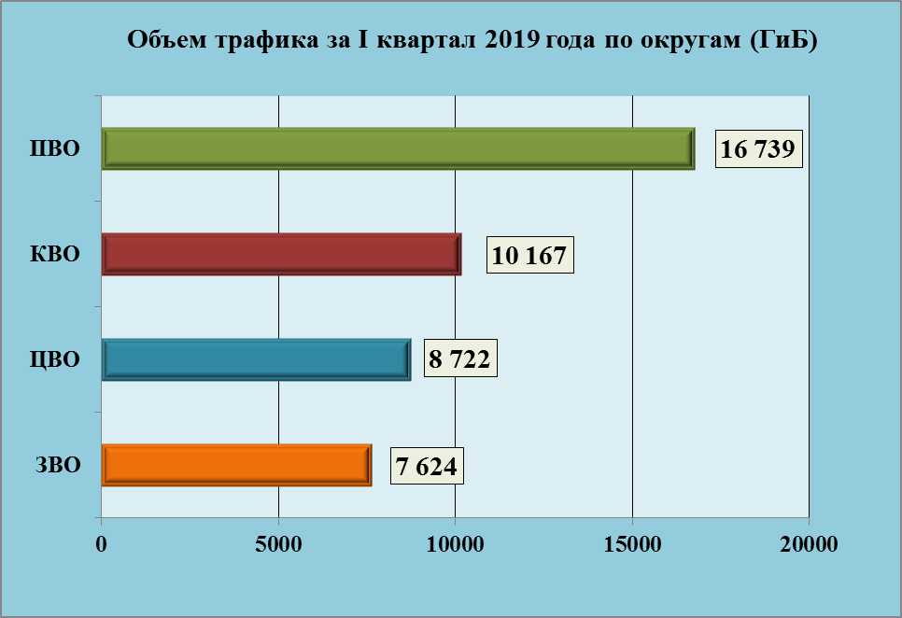

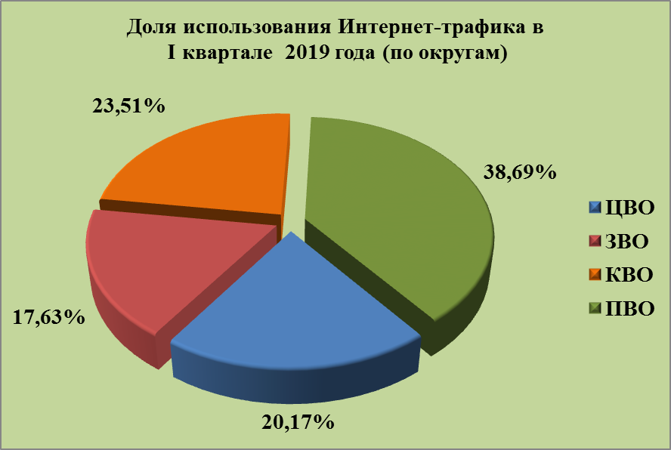

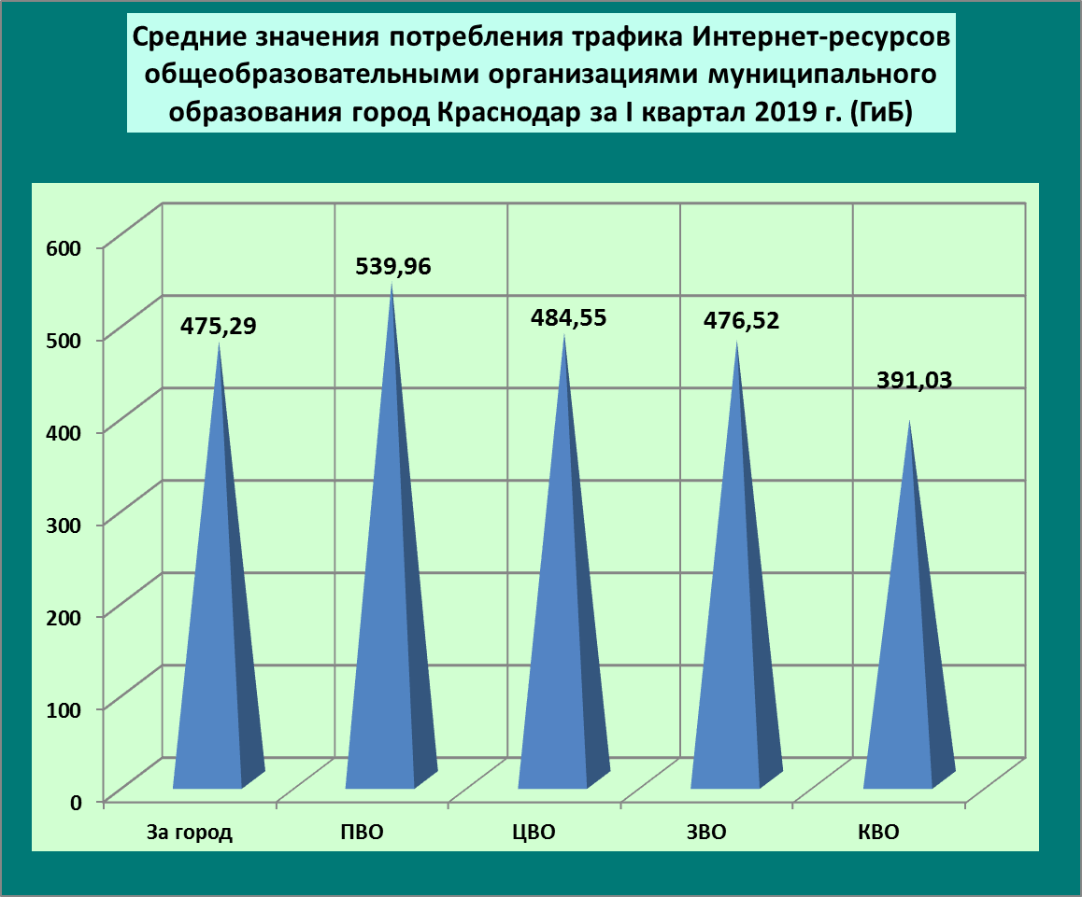

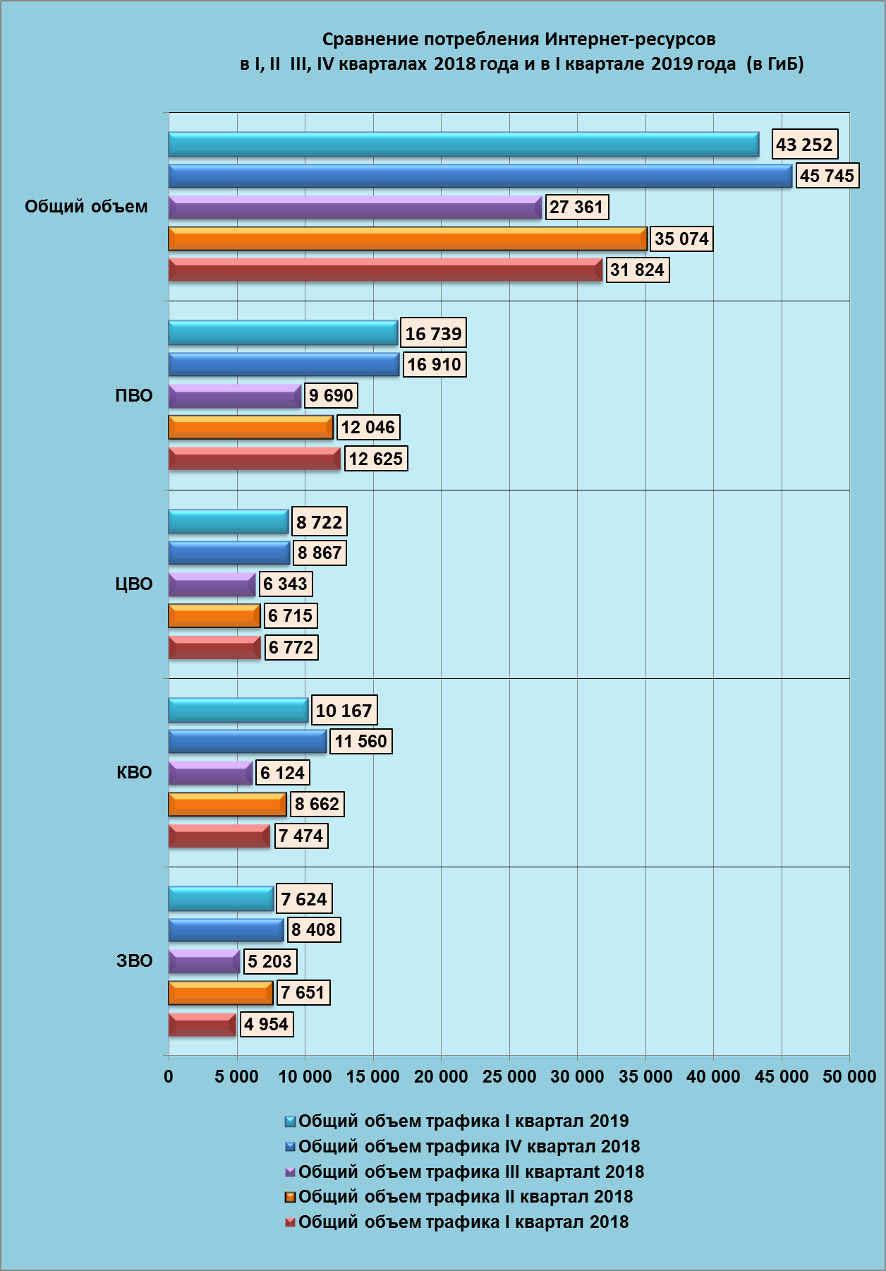

Рейтинг использования трафика Интернет - ресурсов ОО
города Краснодара (I квартал 2019 года)

Трафик за I квартал 2019 года
№  п/п | Название школы | Всего за  январь  (ГиБ) | Всего за  февраль  (ГиБ) | Всего за  март  (ГиБ) | Всего за  I квартал 2019 года (ГиБ)
1 | МБОУ СОШ № 51 | 355,96 | 585,39 | 715,03 | 1 656,38
2 | МБОУ СОШ № 65 | 316,08 | 348,25 | 422,66 | 1 086,99
3 | МОУ гимназия № 87 | 636,45 | 261,32 | 158,21 | 1 055,98
4 | МБОУ СОШ № 100 | 316,24 | 394,87 | 319,28 | 1 030,39
5 | МБОУ гимназия № 3 | 353,32 | 313,06 | 298,23 | 964,61
6 | МБОУ гимназия № 40 | 582,74 | 26,82 | 353,04 | 962,60
7 | МАОУ СОШ № 75 | 255,39 | 348,26 | 272,38 | 876,03
8 | МБОУ СОШ № 83 | 258,82 | 339,14 | 268,99 | 866,95
9 | МАОУ СОШ № 66 | 268,55 | 301,74 | 281,00 | 851,29
10 | МАОУ лицей № 48 | 206,26 | 330,32 | 303,65 | 840,23
11 | МБОУ СОШ № 57 | 366,91 | 339,56 | 111,59 | 818,06
12 | МАОУ СОШ № 99 | 244,94 | 268,24 | 294,91 | 808,09
13 | МБОУ СОШ № 68 | 243,54 | 281,93 | 259,02 | 784,49
14 | МБОУ гимназия № 54 | 123,52 | 151,54 | 506,88 | 781,94
15 | МБОУ СОШ № 73 | 275,32 | 256,79 | 249,25 | 781,36
16 | МБОУ гимназия № 23 | 265,11 | 282,37 | 233,86 | 781,34
17 | МБОУ СОШ № 42 | 312,67 | 242,21 | 213,70 | 768,58
18 | МБОУ СОШ № 32 | 253,00 | 246,65 | 255,33 | 754,98
19 | МБОУ СОШ № 78 | 236,26 | 297,86 | 207,40 | 741,52
20 | МБОУ СОШ № 11 | 235,79 | 235,03 | 264,25 | 735,07
21 | МБОУ СОШ № 38 | 233,68 | 225,93 | 271,23 | 730,84
22 | МБОУ СОШ № 45 | 264,86 | 241,70 | 214,43 | 720,99
23 | МБОУ лицей № 90 | 190,80 | 250,48 | 270,32 | 711,60
24 | МБОУ СОШ № 76 | 331,21 | 237,63 | 134,22 | 703,06
25 | МБОУ гимназия № 18 | 214,43 | 242,50 | 241,69 | 698,62
26 | МАОУ гимназия № 36 | 187,57 | 260,40 | 229,05 | 677,02
27 | МБОУ СОШ № 10 | 231,92 | 238,82 | 185,55 | 656,29
28 | МБОУ ООШ № 7 | 214,50 | 259,44 | 178,17 | 652,11
29 | МБОУ СОШ № 1 | 153,77 | 192,15 | 287,36 | 633,28
30 | МАОУ гимназия № 25 | 139,15 | 221,73 | 269,69 | 630,57
31 | МБОУ СОШ № 37 | 252,28 | 196,14 | 172,07 | 620,49
32 | МБОУ СОШ № 31 | 231,65 | 208,52 | 154,88 | 595,05
33 | МБОУ СОШ № 98 | 188,44 | 213,68 | 188,85 | 590,97
34 | МБОУ СОШ № 89 | 190,49 | 242,37 | 145,43 | 578,29
35 | МБОУ СОШ № 2 | 159,61 | 224,86 | 151,89 | 536,36
36 | МБОУ гимназия № 92 | 166,43 | 215,81 | 149,32 | 531,56
37 | МБОУ СОШ № 67 | 154,23 | 174,12 | 202,57 | 530,92
38 | МБОУ СОШ № 53 | 161,01 | 203,66 | 130,50 | 495,17
39 | МБОУ СОШ № 47 | 140,89 | 210,71 | 141,30 | 492,90
40 | МБОУ СОШ № 19 | 170,42 | 148,72 | 167,11 | 486,25
41 | МБОУ СОШ № 74 | 93,25 | 280,65 | 104,53 | 478,43
42 | МАОУ СОШ № 71 | 129,54 | 165,00 | 176,25 | 470,79
43 | МБОУ гимназия № 88 | 158,34 | 156,94 | 144,17 | 459,45
44 | МБОУ гимназия № 69 | 160,93 | 153,60 | 139,37 | 453,90
45 | МБОУ СОШ № 41 | 174,71 | 154,13 | 105,63 | 434,47
46 | МБОУ лицей № 4 | 186,24 | 186,69 | 43,63 | 416,56
47 | МАОУ СОШ № 96 | 124,10 | 153,06 | 130,36 | 407,52
48 | МАОУ СОШ № 62 | 120,84 | 152,41 | 117,36 | 390,61
49 | МБОУ СОШ № 16 | 137,04 | 122,86 | 120,43 | 380,33
50 | МБОУ СОШ № 70 | 129,18 | 134,75 | 111,29 | 375,22
51 | МБОУ СОШ № 29 | 44,94 | 185,86 | 132,04 | 362,84
52 | МБОУ гимназия № 33 | 143,38 | 128,56 | 81,89 | 353,83
53 | МБОУ СОШ № 63 | 102,68 | 131,60 | 117,62 | 351,90
54 | МБОУ СОШ № 50 | 101,19 | 92,76 | 146,47 | 340,42
55 | МБОУ СОШ № 85 | 110,34 | 143,53 | 78,30 | 332,17
56 | МБОУ СОШ № 95 | 100,01 | 123,58 | 104,63 | 328,22
57 | МБОУ гимназия № 82 | 239,46 | 72,23 | 15,91 | 327,60
58 | МБОУ НОШ№ 94 | 100,20 | 155,47 | 67,42 | 323,09
59 | МБОУ СОШ № 52 | 87,46 | 162,52 | 70,17 | 320,15
60 | МАОУ лицей № 64 | 119,62 | 103,49 | 94,73 | 317,84
61 | МАОУ СОШ № 101 | 93,22 | 111,12 | 99,23 | 303,57
62 | МБОУ гимназия № 72 | 105,62 | 101,40 | 96,32 | 303,34
63 | МБОУ СОШ № 60 | 68,56 | 157,69 | 63,61 | 289,86
64 | МБОУ СОШ № 35 | 98,84 | 105,88 | 84,98 | 289,70
65 | МБОУ СОШ № 58 | 97,48 | 96,71 | 89,92 | 284,11
66 | МАОУ СОШ № 84 | 79,74 | 93,76 | 104,70 | 278,20
67 | МБОУ СОШ № 14 | 82,30 | 79,62 | 102,73 | 264,65
68 | МАОУ СОШ № 93 | 54,20 | 90,35 | 117,28 | 261,83
69 | МБОУ СОШ № 46 | 73,84 | 85,23 | 96,81 | 255,88
70 | МБОУ СОШ № 6 | 65,52 | 98,12 | 84,66 | 248,30
71 | МБОУ СОШ № 5 | 64,53 | 79,97 | 86,12 | 230,62
72 | МБОУ СОШ № 77 | 52,91 | 69,02 | 89,78 | 211,71
73 | МБОУ СОШ № 34 | 59,52 | 72,10 | 71,67 | 203,29
74 | МБОУ СОШ № 80 | 81,38 | 48,13 | 73,63 | 203,14
75 | МБОУ СОШ № 20 | 54,85 | 73,91 | 64,99 | 193,75
76 | МБОУ СОШ № 43 | 44,22 | 74,95 | 53,96 | 173,13
77 | МБОУ гимназия № 44 | 43,21 | 70,21 | 56,96 | 170,38
78 | МБОУ СОШ № 49 | 40,73 | 67,36 | 55,79 | 163,88
79 | МБОУ СОШ № 86 | 54,62 | 51,81 | 55,50 | 161,93
80 | МАОУ СОШ № 17 | 31,39 | 59,93 | 42,16 | 133,48
81 | МБОУ СОШ № 39 | 35,81 | 46,65 | 40,91 | 123,37
82 | МБОУ СОШ № 8 | 25,25 | 49,60 | 41,43 | 116,28
83 | МБОУ СОШ № 55 | 27,48 | 32,79 | 38,92 | 99,19
84 | МБОУ ООШ № 81 | 25,08 | 43,43 | 30,07 | 98,58
85 | МКОУ О(С)ОШ № 3 | 35,30 | 29,17 | 30,91 | 95,38
86 | МБОУ СОШ № 22 | 32,11 | 34,63 | 23,69 | 90,43
87 | МБОУ СОШ № 24 | 17,23 | 20,13 | 24,53 | 61,89
88 | МБОУ лицей № 12 | 15,15 | 12,93 | 20,68 | 48,76
89 | МБОУ СОШ № 30 | 6,18 | 7,32 | 11,66 | 25,16
90 | МБОУ ООШ № 79 | 6,67 | 7,53 | 9,11 | 23,31
91 | МБОУ СОШ № 61 | 0,00 | 0,00 | 0,00 | 0,00
 | Итого: | 14 221 | 15 192 | 13 839 | 43 252
 | Среднее значение: | 156,27 | 166,94 | 152,08 | 475,29

Рейтинг использования трафика Интернет - ресурсов общеобразовательных организаций ЗВО муниципального образования город Краснодар (I квартал 2019 года)
Трафик за I квартал 2019 года
№  п/п | Название школы | Всего за  январь  (ГиБ) | Всего за  февраль  (ГиБ) | Всего за  март  (ГиБ) | Всего за  I квартал 2019 года (ГиБ)
1 | МОУ гимназия № 87 | 636,45 | 261,32 | 158,21 | 1 055,98
2 | МБОУ гимназия № 54 | 123,52 | 151,54 | 506,88 | 781,94
3 | МБОУ гимназия № 23 | 265,11 | 282,37 | 233,86 | 781,34
4 | МБОУ лицей № 90 | 190,80 | 250,48 | 270,32 | 711,60
5 | МАОУ гимназия № 25 | 139,15 | 221,73 | 269,69 | 630,57
6 | МБОУ СОШ № 31 | 231,65 | 208,52 | 154,88 | 595,05
7 | МБОУ СОШ № 89 | 190,49 | 242,37 | 145,43 | 578,29
8 | МБОУ СОШ № 19 | 170,42 | 148,72 | 167,11 | 486,25
9 | МБОУ СОШ № 41 | 174,71 | 154,13 | 105,63 | 434,47
10 | МБОУ СОШ № 29 | 44,94 | 185,86 | 132,04 | 362,84
11 | МБОУ гимназия № 33 | 143,38 | 128,56 | 81,89 | 353,83
12 | МАОУ СОШ № 101 | 93,22 | 111,12 | 99,23 | 303,57
13 | МБОУ СОШ № 5 | 64,53 | 79,97 | 86,12 | 230,62
14 | МБОУ СОШ № 39 | 35,81 | 46,65 | 40,91 | 123,37
15 | МБОУ СОШ № 55 | 27,48 | 32,79 | 38,92 | 99,19
16 | МКОУ О(С)ОШ № 3 | 35,30 | 29,17 | 30,91 | 95,38
 | Итого: | 2 567 | 2 535 | 2 522 | 7 624
 | Среднее значение: | 160,44 | 158,46 | 157,63 | 476,52

Рейтинг использования трафика Интернет - ресурсов общеобразовательных организаций КВО муниципального образования город Краснодар (I квартал 2019 года)
Трафик за I квартал 2019 года
№  п/п | Название школы | Всего за  январь  (ГиБ) | Всего за  февраль  (ГиБ) | Всего за  март  (ГиБ) | Всего за  I квартал 2019 года (ГиБ)
1 | МБОУ гимназия № 40 | 582,74 | 26,82 | 353,04 | 962,60
2 | МБОУ СОШ № 83 | 258,82 | 339,14 | 268,99 | 866,95
3 | МБОУ СОШ № 57 | 366,91 | 339,56 | 111,59 | 818,06
4 | МБОУ СОШ № 73 | 275,32 | 256,79 | 249,25 | 781,36
5 | МБОУ ООШ № 7 | 214,50 | 259,44 | 178,17 | 652,11
6 | МБОУ СОШ № 37 | 252,28 | 196,14 | 172,07 | 620,49
7 | МБОУ СОШ № 53 | 161,01 | 203,66 | 130,50 | 495,17
8 | МБОУ СОШ № 74 | 93,25 | 280,65 | 104,53 | 478,43
9 | МБОУ гимназия № 88 | 158,34 | 156,94 | 144,17 | 459,45
10 | МБОУ гимназия № 69 | 160,93 | 153,60 | 139,37 | 453,90
11 | МБОУ СОШ № 70 | 129,18 | 134,75 | 111,29 | 375,22
12 | МБОУ СОШ № 85 | 110,34 | 143,53 | 78,30 | 332,17
13 | МБОУ гимназия № 82 | 239,46 | 72,23 | 15,91 | 327,60
14 | МБОУ СОШ № 52 | 87,46 | 162,52 | 70,17 | 320,15
15 | МБОУ СОШ № 60 | 68,56 | 157,69 | 63,61 | 289,86
16 | МБОУ СОШ № 58 | 97,48 | 96,71 | 89,92 | 284,11
17 | МАОУ СОШ № 84 | 79,74 | 93,76 | 104,70 | 278,20
18 | МБОУ СОШ № 14 | 82,30 | 79,62 | 102,73 | 264,65
19 | МБОУ СОШ № 46 | 73,84 | 85,23 | 96,81 | 255,88
20 | МБОУ СОШ № 20 | 54,85 | 73,91 | 64,99 | 193,75
21 | МБОУ гимназия № 44 | 43,21 | 70,21 | 56,96 | 170,38
22 | МБОУ СОШ № 49 | 40,73 | 67,36 | 55,79 | 163,88
23 | МБОУ СОШ № 86 | 54,62 | 51,81 | 55,50 | 161,93
24 | МБОУ ООШ № 81 | 25,08 | 43,43 | 30,07 | 98,58
25 | МБОУ СОШ № 24 | 17,23 | 20,13 | 24,53 | 61,89
26 | МБОУ СОШ № 61 | 0,00 | 0,00 | 0,00 | 0,00
 | Итого: | 3 728 | 3 566 | 2 873 | 10 167
 | Среднее значение: | 143,39 | 137,14 | 110,50 | 391,03

Рейтинг использования трафика Интернет - ресурсов общеобразовательных организаций ПВО муниципального образования город Краснодар (I квартал 2019 года)
Трафик за I квартал 2019 года
№  п/п | Название школы | Всего за  январь  (ГиБ) | Всего за  февраль  (ГиБ) | Всего за  март  (ГиБ) | Всего за  I квартал 2019 года (ГиБ)
1 | МБОУ СОШ № 65 | 316,08 | 348,25 | 422,66 | 1 086,99
2 | МБОУ СОШ № 100 | 316,24 | 394,87 | 319,28 | 1 030,39
3 | МАОУ СОШ № 75 | 255,39 | 348,26 | 272,38 | 876,03
4 | МАОУ СОШ № 66 | 268,55 | 301,74 | 281,00 | 851,29
5 | МАОУ СОШ № 99 | 244,94 | 268,24 | 294,91 | 808,09
6 | МБОУ СОШ № 68 | 243,54 | 281,93 | 259,02 | 784,49
7 | МБОУ СОШ № 42 | 312,67 | 242,21 | 213,70 | 768,58
8 | МБОУ СОШ № 78 | 236,26 | 297,86 | 207,40 | 741,52
9 | МБОУ СОШ № 11 | 235,79 | 235,03 | 264,25 | 735,07
10 | МБОУ СОШ № 38 | 233,68 | 225,93 | 271,23 | 730,84
11 | МБОУ СОШ № 45 | 264,86 | 241,70 | 214,43 | 720,99
12 | МБОУ СОШ № 76 | 331,21 | 237,63 | 134,22 | 703,06
13 | МБОУ гимназия № 18 | 214,43 | 242,50 | 241,69 | 698,62
14 | МБОУ СОШ № 1 | 153,77 | 192,15 | 287,36 | 633,28
15 | МБОУ СОШ № 98 | 188,44 | 213,68 | 188,85 | 590,97
16 | МБОУ СОШ № 67 | 154,23 | 174,12 | 202,57 | 530,92
17 | МАОУ СОШ № 71 | 129,54 | 165,00 | 176,25 | 470,79
18 | МАОУ СОШ № 96 | 124,10 | 153,06 | 130,36 | 407,52
19 | МАОУ СОШ № 62 | 120,84 | 152,41 | 117,36 | 390,61
20 | МБОУ СОШ № 16 | 137,04 | 122,86 | 120,43 | 380,33
21 | МБОУ СОШ № 63 | 102,68 | 131,60 | 117,62 | 351,90
22 | МБОУ СОШ № 50 | 101,19 | 92,76 | 146,47 | 340,42
23 | МБОУ СОШ № 95 | 100,01 | 123,58 | 104,63 | 328,22
24 | МБОУ НОШ№ 94 | 100,20 | 155,47 | 67,42 | 323,09
25 | МАОУ лицей № 64 | 119,62 | 103,49 | 94,73 | 317,84
26 | МБОУ гимназия № 72 | 105,62 | 101,40 | 96,32 | 303,34
27 | МАОУ СОШ № 93 | 54,20 | 90,35 | 117,28 | 261,83
28 | МБОУ СОШ № 77 | 52,91 | 69,02 | 89,78 | 211,71
29 | МБОУ СОШ № 80 | 81,38 | 48,13 | 73,63 | 203,14
30 | МАОУ СОШ № 17 | 31,39 | 59,93 | 42,16 | 133,48
31 | МБОУ ООШ № 79 | 6,67 | 7,53 | 9,11 | 23,31
 | Итого: | 5 337 | 5 823 | 5 579 | 16 739
 | Среднее значение: | 172,18 | 187,83 | 179,95 | 539,96

Рейтинг использования трафика Интернет – ресурсов
общеобразовательных организаций ЦВО муниципального образования город Краснодар (I квартал 2019 года)
Трафик за I квартал 2019 года
№  п/п | Название школы | Всего за  январь  (ГиБ) | Всего за  февраль  (ГиБ) | Всего за  март  (ГиБ) | Всего за  I квартал 2019 года (ГиБ)
1 | МБОУ СОШ № 51 | 355,96 | 585,39 | 715,03 | 1 656,38
2 | МБОУ гимназия № 3 | 353,32 | 313,06 | 298,23 | 964,61
3 | МАОУ лицей № 48 | 206,26 | 330,32 | 303,65 | 840,23
4 | МБОУ СОШ № 32 | 253,00 | 246,65 | 255,33 | 754,98
5 | МАОУ гимназия № 36 | 187,57 | 260,40 | 229,05 | 677,02
6 | МБОУ СОШ № 10 | 231,92 | 238,82 | 185,55 | 656,29
7 | МБОУ СОШ № 2 | 159,61 | 224,86 | 151,89 | 536,36
8 | МБОУ гимназия № 92 | 166,43 | 215,81 | 149,32 | 531,56
9 | МБОУ СОШ № 47 | 140,89 | 210,71 | 141,30 | 492,90
10 | МБОУ лицей № 4 | 186,24 | 186,69 | 43,63 | 416,56
11 | МБОУ СОШ № 35 | 98,84 | 105,88 | 84,98 | 289,70
12 | МБОУ СОШ № 6 | 65,52 | 98,12 | 84,66 | 248,30
13 | МБОУ СОШ № 34 | 59,52 | 72,10 | 71,67 | 203,29
14 | МБОУ СОШ № 43 | 44,22 | 74,95 | 53,96 | 173,13
15 | МБОУ СОШ № 8 | 25,25 | 49,60 | 41,43 | 116,28
16 | МБОУ СОШ № 22 | 32,11 | 34,63 | 23,69 | 90,43
17 | МБОУ лицей № 12 | 15,15 | 12,93 | 20,68 | 48,76
18 | МБОУ СОШ № 30 | 6,18 | 7,32 | 11,66 | 25,16
 | Итого: | 2 588 | 3 268 | 2 866 | 8 722
 | Среднее значение: | 143,78 | 181,57 | 159,21 | 484,55

Директор МКУ КМЦИКТ «Старт» В.А. Дьяченко

В.В. Миклашевская
25-99-888

